ボランティア希望登録書
(国際文化フォーラムinフェアトレードタウン逗子)

申込日：平成 年 月 日
＜主なボランティア内容＞
①トーク＆トーク

②ワークショップ

③マーケット

④その他（ご希望を記入して下さい）

氏名（ふりがな）

【学生の方のみ記入してください】  学校名  (学部) |  | 学年 年
【主なボランティア内容①～④から  第一希望： | 選択してください】  第二希望：
連絡先１（メールアドレス）

連絡先２（携帯電話）

【未成年の方のみ記入してください】
保護者氏名
（緊急連絡先）

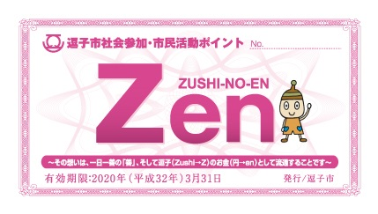
＜Ｚｅｎをプレゼント＞
当日ボランティアいただいた方には、市営駐輪・駐車場や、公共施設や商店街で買い物ができるカードと交換できる１枚１００円相当のポイント券をお渡しします。

